这是一个多Agent协同的AI实训导师系统。 用户通过对话栏告诉系统“我是谁、想学什么、每天能学多久、喜欢怎么学”，系统生成一个学习画像，然后一个阶段接一个阶段地给用户推送学习内容。每个阶段结束后，系统会出题测试，根据测试结果动态调整下一阶段的学习策略（降维解释/正常推进/进阶挑战），直到用户达成学习目标。
关键特征：
- 不给用户一次性的完整课程表，而是一个阶段一个阶段地推送（因为用户中途可能调整时间，或者某个阶段没学好需要降维）
- 学习过程中用户随时可以提问，系统实时回答
- 每个阶段结束有测试，测试结果决定下一阶段的策略
- 可视化学情报告随时更新

第一步：用户首次进入 → 填写信息
用户在对话栏中输入四类信息：
1. 我的学习基础：研二，有PyTorch基础，用过Transformer
2. 我的学习目标：掌握LoRA微调，能独立部署到生产环境
3. 我每天能学多久：2小时
4. 我喜欢怎么学：喜欢动手实操，不太喜欢纯理论推导

此时后台发生的事：
- Orchestrator收到信息，调用Agent1
- Agent1分析用户输入，提取技能标签和知识盲区，计算置信度
- 如果置信度低（比如只说了两句话），Agent1追问补充信息
- 置信度达标后，生成完整画像
前端展示给用户：
- 画像卡片：已有基础、知识盲区、学习目标、每日时长、学习风格
- 多边形雷达图：当前知识盲区分布（全部红色）

第二步：生成下一个学习阶段
画像确认后，Orchestrator调用Agent2。
Agent2根据画像中的知识盲区列表，先确定当前要学习的知识板块，再结合 knowledge_subtopics 中的子知识点顺序、预计学习时长和用户的 daily_hours，选择当前最合适的一个子知识点阶段返回给 Orchestrator。
前端展示给用户：
- 下一个学习阶段主题（当前子知识点，如“Self-Attention 计算公式”）
- 预估时长（来自该子知识点的 estimated_hours，例如 1 小时）
- 前置要求（可能来自知识板块前置要求，也可能来自前一个子知识点）
- “开始学习阶段1”按钮
注意：此时只生成当前这一个子知识点阶段的内容，不生成后面所有阶段。因为后面的阶段可能在当前阶段结束后根据测试结果调整策略，也可能继续推进同一板块下的下一个子知识点。

第三步：用户点击开始学习 → 生成学习材料包
用户点击“开始学习阶段1”，Orchestrator调用Agent3。
Agent3根据当前阶段的 block_id 与 subtopic_id，从知识库检索对应文档，调用LLM生成学习资料（Markdown格式教程），从题库中抽取对应题目的初始版本，生成完整的学习材料包（含教程、代码块、测试题初版）。
Agent3输出V1版本的学习包，Orchestrator将V1同时发给Agent4和Agent5进行并行审核。

这里处理并行审核的细节：
- Agent4负责技术审核（检查幻觉、技术错误、代码语法、行业规范）
- Agent5负责质量评审（检查难度匹配度、认知负荷、风格适配）
- Orchestrator等待两者都完成，汇总两份报错清单，一次性发给Agent3修改
- Agent3修改后输出V2，再次同时发给Agent4和5审核
- 循环直到通过或达到最大修改次数（3次）
- 关键原则： 基于同一个版本审核，汇总后一次性修改，不采用逐个反馈逐个修改的方式，避免版本冲突

审核通过后，学习包展示给用户。
前端展示给用户：
- 阶段1的学习教程（Markdown渲染）
- 代码块（带语法高亮和复制按钮）
- 学习进度条
- 对话栏（随时提问）
- “题目”按钮（随时可点）

第四步：用户学习过程中随时提问
用户在学习过程中可以在对话栏随时提问，系统实时回答。
用户输入问题后，Orchestrator调用Agent3（答疑模式）。Agent3先走FAQ向量检索链路；若未命中，再结合当前阶段的 block_id、subtopic_id 从 knowledge_docs/knowledge_chunks 中检索相关知识，调用LLM生成回答。回答生成后，同样触发Agent4和5的并行审核（检查回答是否有幻觉、是否适配用户水平）。审核通过后回答展示给用户。
问答记录： 每次问答都写入qa_history表，记录问题内容、回答内容、审核结果。
前端展示给用户：
- 回答内容
- 审核通过标识（“已通过技术审核和质量评审”）

第五步：用户完成学习 → 点击“题目”进行测试
用户完成阶段学习后，有两种方式触发测试：
- 用户手动点击“题目”按钮
- 系统检测到用户可能已掌握（如阅读完所有内容、停留时间足够），发出提示引导用户点击
测试题来源：Agent3生成学习包时从数据库题库中抽取的题目，不需要Agent3每次临时生成；当前代码中的题目仍按知识板块组织，但学习阶段已经细化到子知识点。
用户提交答案后，Orchestrator计算正确率，将正确率写入user_answers表。

第六步：阶段结束 → Agent6决策下一阶段策略
用户完成测试后，Orchestrator调用Agent6。
Agent6接收当前阶段正确率、qa_history（问答历史）、interactions（用户行为数据）、当前画像，综合分析后决策下一阶段策略：

Agent6同时更新画像：将当前阶段对应的子知识点学习结果折算到知识盲区进度中；如果该知识板块下仍有未完成子知识点，则保持“学习中”，只有当该板块相关子知识点全部完成后，才会标记为“已掌握”，并同步更新学习节奏、信心指数等用户数据。
前端展示给用户：
- 阶段1完成报告（正确率、掌握情况）
- 多边形图更新（对应知识盲区会随着子知识点逐步推进而变化，不再是一整个大板块一次性从红色变为绿色）
- 下一阶段信息（主题、预估时长、策略说明；可能是同一知识板块下的下一个子知识点）
- “开始阶段2”按钮

第七步 → 重新回到第一步（进入下一阶段循环）
Orchestrator将Agent6的 updated_profile 喂给Agent1，重新生成完整画像。然后Agent2根据新画像生成下一阶段（可能是当前板块下一个子知识点，也可能是下一个知识板块）的内容。用户点击“开始下一阶段”，重复第三步到第六步。

第八步：大目标达成 → 结业
每次Agent1更新画像后，检查是否所有知识盲区都已标记为“已掌握”。如果是，大目标达成，Orchestrator生成结业报告（含掌握度变化曲线、学习总时长、各阶段正确率趋势、最终能力清单、下一步建议），对话服务结束。

补充，如果另外开一个对话，那么用户的身份就又完全从0开始，他可以有开始一个新目标的学习，但是旧对话点击进入之后是可以保持的
每一个agent的联系（简易版）——O代表Orchestrator
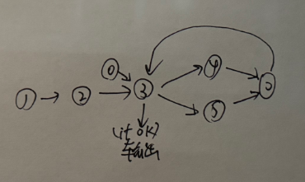
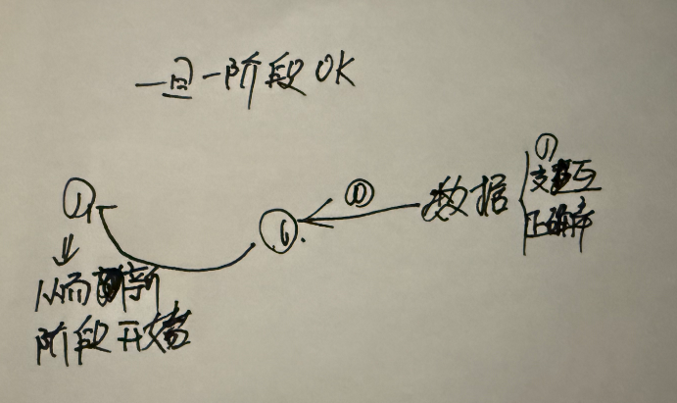
当前知识种子数据已拆分为 5 个 JSON 文件：knowledge_blocks.json、knowledge_subtopics.json、knowledge_docs.json、faq_items.json、test_questions.json。导入脚本会将其写入 project.db，其中 Agent2 读取 knowledge_subtopics 进行阶段规划，Agent3 读取 knowledge_docs 与 FAQ 数据进行内容生成与答疑。

